|  |  |
| --- | --- |
| **Groupe consultatif pour le développement  des télécommunications (GCDT)**  **27ème réunion, virtuelle, 23 novembre 2020** | C:\Users\comas\AppData\Local\Temp\Rar$DRa0.735\jpg\ITU official logo_blue_RGB.jpg |
|  |  |
|  | **Document** **TDAG-20/****3/3-F** |
|  | **9 octobre 2020** |
|  | **Original:** **anglais** |
| Présidente du Groupe de travail du GCDT chargé de la planification stratégique  et opérationnelle (GT-GCDT-SOP) | |
| Rapport du Groupe de travail du GCDT chargé de la planification stratégique et opérationnelle (GT-GCDT-SOP) à l'intention du GCDT | |
|  | |
| **Résumé:**  On trouvera dans le présent document un rapport sur les activités menées par le Groupe de travail du GCDT chargé de la planification stratégique et opérationnelle (GT-GCDT-SOP) depuis sa création ainsi que des recommandations à l'intention du GCDT concernant la voie à suivre.  **Suite à donner:**  Le GCDT est invité à approuver les recommandations figurant dans le présent rapport et à formuler les orientations nécessaires.  **Références:**  [TDAG-20/59](https://www.itu.int/md/D18-TDAG25.2-C-0059/en) et [TDAG-20/DT/7](https://www.itu.int/md/D18-TDAG25.2-200602-TD-0007/en) | |

Introduction

La constitution du Groupe de travail du GCDT chargé de la planification stratégique et opérationnelle (GT-GCDT-SOP) et son mandat ont été approuvés ([TDAG-20/DT/7](https://www.itu.int/md/D18-TDAG25.2-200602-TD-0007/)) pendant la réunion virtuelle du GCDT tenue du 2 au 5 juin 2020. Tous les membres de l'UIT-D peuvent participer aux travaux de ce groupe de travail par correspondance, dont Mme Blanca González est la Présidente et M. Christopher Kemei et M. Wim Rullens sont les Vice-Présidents.

Mandat

Le mandat du GT-GCDT-SOP est le suivant:

– examiner l'état d'avancement de la mise en œuvre et les résultats du Plan stratégique approuvé par la Conférence de plénipotentiaires de 2018 et élaborer des propositions concernant le projet de nouvelle contribution de l'UIT-D au Plan stratégique pour la prochaine période (2024-2027);

– examiner l'état d'avancement de la mise en œuvre et les résultats du Plan d'action de Buenos Aires ainsi que ses liens avec le Plan opérationnel; et

– examiner l'état d'avancement de la mise en œuvre et les résultats du Plan opérationnel quadriennal glissant, déterminer les domaines devant être améliorés et élaborer des recommandations relatives au projet de Plan opérationnel, afin que le Conseil les examine.

Résumé des réunions

Le groupe a commencé ses travaux après que son mandat a été approuvé par le GCDT à sa réunion de 2020 et a tenu deux réunions en ligne grâce à la plate-forme Interprefy:

– Première réunion – 17 juillet 2020, 13 h 00-16 h 00. L'ordre du jour était le suivant:

1) Ouverture de la réunion et remarques liminaires

2) Adoption de l'ordre du jour

3) Méthodes de travail

a) Séances virtuelles avec/sans service d'interprétation

b) Soumission et publication des documents en anglais

c) Langue des documents: anglais – traduction des rapports uniquement

d) Correspondance par courrier électronique/liste de diffusion/site Sharepoint

e) Recommandation faite aux organisations régionales de télécommunication de désigner des coordonnateurs pour la coordination régionale

4) Programme de travail

a) Date de soumission du rapport au GCDT

b) Date à laquelle le projet de rapport est soumis pour observations

c) Dates des réunions

d) Délais de soumission des contributions écrites

5) Conclusion

6) Divers

[Lien vers le rapport de la première réunion](https://www.itu.int/md/D18-TDAG26.SOP-C-0005/en)

– Seconde réunion – 1er octobre 2020, 13 h 00-16 h 00. L'ordre du jour était le suivant:

1) Ouverture de la réunion et remarques liminaires

2) Adoption de l'ordre du jour

3) Adoption du rapport de la réunion précédente

4) Présentation des contributions reçues et examen

5) Questions délimitant le cadre des travaux et résultats de l'enquête d'opinion

6) Documents de référence

7) Prochaine réunion

8) Divers

Documents et présentations du Secrétariat

Le Secrétariat a mis à la disposition du Groupe de travail les documents suivants:

1) [Rapport d'activité de 2019 sur la mise en œuvre du Plan d'action de Buenos Aires (Contribution 2 du GCDT de l'UIT)](https://www.itu.int/md/D18-TDAG25.2-C-0002/)

2) [L'année 2019 au BDT](https://www.itu.int/en/publications/Documents/bdt/2019-BDT-Year-in-Review/index.html)

3) [Microsite du Programme Connect 2030](https://itu.foleon.com/itu/connect-2030-agenda/home/)

4) [Plan opérationnel quadriennal glissant de l'Union pour la période 2021-2024 (C20/28)](https://www.itu.int/md/S20-CL-C-0028/en)

5) [Perspectives d'évolution de la réglementation des TIC dans le monde en 2020](https://staging.itu.int/en/ITU-D/Regulatory-Market/Pages/giro20.aspx)

6) [Measuring digital development: Facts and Figures 2019](https://itu.foleon.com/itu/measuring-digital-development/home/)

7) [[Rapport sur la mise en œuvre du plan stratégique et les activités de l'Union pour la période 2019-2020](https://www.itu.int/md/D18-TDAG26.SOP-C-0005/en) (C20/35)](https://www.itu.int/md/S20-CL-C-0035/en)

8) [Rapport de la réunion du Groupe de travail du GCDT chargé de la planification stratégique et opérationnelle (17 juillet 2020)](https://www.itu.int/md/D18-TDAG26.SOP-C-0005/en)

9) [Rapport sur la situation du large bande](https://www.itu.int/dms_pub/itu-s/opb/pol/S-POL-BROADBAND.20-2019-PDF-E.pdf)

10) [Groupe de haut niveau sur la coopération numérique du Secrétaire général de l'ONU](https://www.un.org/fr/digital-cooperation-panel/index.html)

Le Secrétariat a fait deux présentations détaillées sur le processus relatif à la planification stratégique et aux Objectifs et Buts de l'UIT-D et sur le processus de gestion axée sur les résultats mis en œuvre au BDT.

1) Rapport annuel sur la mise en œuvre du Plan stratégique et des activités de l'Union: [Présentation du 17 juillet](https://www.itu.int/dms_pub/itu-d/md/18/tdag26.sop/c/D18-TDAG26.SOP-C-0004!!PDF-E.pdf)

2) Élaboration du Plan stratégique et du processus de gestion axée sur les résultats du BDT: [Présentation du 17 juillet](https://www.itu.int/dms_pub/itu-d/md/18/tdag26.sop/c/D18-TDAG26.SOP-C-0003!!PDF-E.pdf)

3) Processus de planification stratégique, Buts et Objectifs de l'UIT-D: [Présentation du 1er octobre](https://www.itu.int/dms_pub/itu-d/md/18/tdag27.sop/td/201001/D18-TDAG27.SOP-201001-TD-0004!N1!PDF-E.pdf)

Contributions (résumé)

Le GT-GCDT-SOP a reçu une contribution du Mexique/des États-Unis/du Canada, présentée à la réunion du 1er octobre et intitulée [Proposition concernant l'examen du Plan stratégique par la CMDT](https://www.itu.int/md/D18-TDAG27.SOP-C-0008/en).

Les auteurs de la contribution proposent de simplifier l'examen du Plan stratégique et du Plan opérationnel et d'alléger les tâches administratives à effectuer pendant la CMDT en révisant la disposition 1.8.2 de la Résolution 1 de telle sorte qu'il incombe au GCDT d'examiner la contribution de l'UIT-D au Plan stratégique de l'UIT avant la Conférence de plénipotentiaires de 2022. Cette contribution comprenait deux propositions.

1) S'il y a consensus sur la proposition que la contribution de l'UIT-D au Plan stratégique soit élaborée par le GCDT dans le cadre de la préparation de la Conférence de plénipotentiaires de 2022 plutôt que pendant la CMDT, le groupe ad hoc GT-GCDT-SOP pourrait examiner un texte fondé sur les propositions de modification des dispositions pertinentes de la Résolution 1 et de la Résolution 24 soumises par les Membres, afin d'intégrer ce changement et de garantir son adoption rapide à la CMDT-21. Un accord de principe préalable est nécessaire pour réduire le temps que consacrent les membres à élaborer la version définitive de la contribution de l'UIT-D au Plan stratégique avant la CMDT-21. Nous proposons en outre que le Groupe de travail du GCDT sur les activités préparatoires en vue de la CMDT (GT-GCDT-Prep) envisage d'inscrire la révision des Résolutions 1 et 24 à l'ordre du jour des réunions interrégionales pour faciliter le consensus interrégional en amont de la CMDT.

2) L'examen de la mise en œuvre du Plan stratégique et du Plan opérationnel et de la contribution à l'élaboration des versions futures de ces plans permet à l'UIT-D d'évaluer la mise en œuvre de ses priorités actuelles ainsi que de définir et de fournir des orientations sur la mise en œuvre des futures priorités dans le cadre des programmes adoptés à la CMDT et des projets. Le BDT a défini 10 priorités thématiques à partir des 11 programmes figurant dans le Plan d'action de Buenos Aires, qui sont eux-mêmes rattachés à des Résolutions de la Conférence de plénipotentiaires et de la CMDT, à des grandes orientations du SMSI et à des Questions à l'étude. Les questions qu'il est proposé d'examiner figurent dans l'Annexe 1.

Les participants aux travaux du GT-GCDT-SOP ont approuvé ces propositions et les soumettront au GT-GCDT-Prep et au Groupe de travail du GCDT sur les Résolutions, la Déclaration et les priorités thématiques de la CMDT (GT-GCDT-RDTP).

Enquête sur l'opinion des membres concernant la hiérarchisation des Buts et Objectifs de l'UIT-D

Une enquête informelle a été menée auprès des participants aux travaux du GT-GCDT-SOP pour connaître leur opinion sur la hiérarchisation des Objectifs et Buts de l'UIT-D, et les [résultats de l'enquête ont été présentés](https://www.itu.int/dms_pub/itu-d/md/18/tdag27.sop/td/201001/D18-TDAG27.SOP-201001-TD-0005!N1!PDF-E.pdf) par le Secrétariat.

Comme le montre le Graphique 1 ci-dessous, les participants ont indiqué que sur les quatre Objectifs de l'UIT-D, l'Objectif 4 (Société de l'information inclusive) était la première priorité, suivi de près par l'Objectif 3 (Environnent favorable) et l'Objectif 2 (Infrastructure moderne et sûre). En moyenne, l'Objectif 1 (Coordination) est arrivé en bien moins bonne position que les trois autres.

Graphique 1: Ordre de priorité des Objectifs de l'UIT-D

**Ordre**

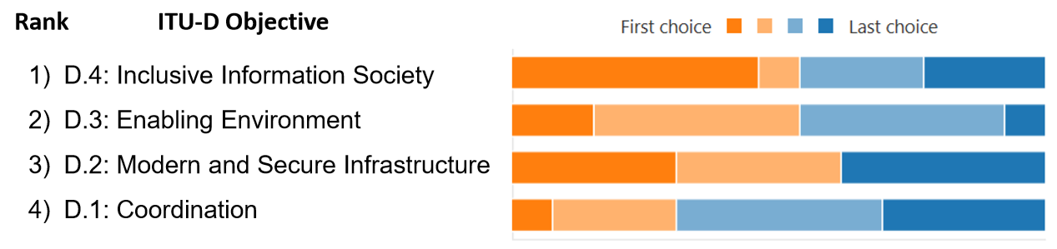

Dernier choix

Premier choix

1) D.4: Société de l'information inclusive

2) D.3: Environnement favorable

3) D.2: Infrastructure moderne et sûre

4) D.1: Coordination

**Objectif de l'UIT-D**

En ce qui concerne les Buts, le But 1 (Croissance) et le But 2 (Inclusion) sont clairement ressortis comme étant les deux premières priorités de la plupart des participants interrogés. Les trois autres Buts (Innovation, Durabilité et Partenariats) ont été systématiquement qualifiés de priorités moins importantes pour la majorité des participants interrogés. Les résultats sont présentés dans le Graphique 2.

Graphique 2: Ordre de priorité des Buts

Premier choix

Dernier choix

**But**

**Ordre**

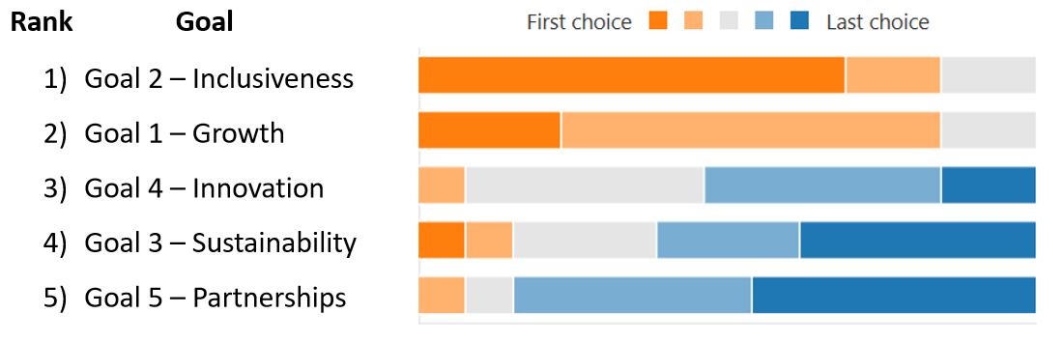

1) But 2 – Inclusion

2) But 1 – Croissance

3) But 4 – Innovation

4) But 3 – Durabilité

5) But 5 – Partenariats

Les participants aux travaux du GT-GCDT-SOP ont approuvé les résultats de l'enquête et se sont accordés, par consensus, pour proposer l'ordre de priorité ainsi établi parmi les Objectifs et Buts de l'UIT-D au GCDT.

Conclusion

Le GT-GCDT-SOP a conclu sa seconde réunion, tenue le 1er octobre, comme suit:

1) une contribution sur la procédure a été approuvée par le Groupe de travail;

2) il a été décidé que l'ordre de priorité établi pour les Buts et Objectifs (résultats de l'enquête) servirait de contribution pour l'élaboration des nouveaux Plan stratégique, Plan opérationnel et Plan d'action; et

3) les questions à examiner tirées des contributions (Annexe 1) et les questions délimitant le cadre des travaux définies par le GT-GCDT-SOP (Annexe 2) seront soumises au GCDT pour examen.

Recommandations

Le GT-GCDT-SOP recommande que:

1) l'ordre de priorité établi pour les Objectifs et Buts de l'UIT-D soit soumis au GCDT;

2) le présent rapport soit soumis aux prochaines réunions du GT-GCDT-PREP et du GT‑GCDT‑RDTP, afin qu'ils l'examinent;

3) le GCDT approuve le présent rapport final.

Annex 1: Discussion questions from TDAG-WG-SOP contribution

1 How do the objectives of the Strategic Plan relate to the BDT Thematic Priorities and associated regional initiatives, WTDC Resolutions, WSIS Action Lines and Study Questions?

2 How can the new Strategic Plan objectives best support results-based management and measurement of implementation of the Action Plan?

Annex 2: Framing Questions of TDAG-WG-SOP

1. Review of Strategic Plan, Buenos Aires Action Plan and 4-year rolling plan
   1. Where has BDT excelled in building on the "One-ITU" framework, and where is there need for improvement?
   2. How well is BDT on track quantitatively meeting objective targets?
   3. Which adjustments are recommended to better align with the strategy?
   4. What are the recommendations to reduce duplication with other Sectors?
   5. How should we coordinate with TDAG-WG-Prep to align our position on regional initiatives?
2. Proposals for ITU-D contribution to ITU strategic plan (2024-27) and draft Operational Plan
   1. What products and services portfolio will help us attract and retain partners to achieve those goals set out in the Action Plan, the Connect 2030 Agenda and the ITU strategic targets, and which organizations (including UN-related agencies, industry, civil society, among others) should be targeted for multi-stakeholder cross-sectoral cooperation?
   2. How should BDT streamline, consolidate and prioritize its offering to make the best use of available resources?
   3. What competition is expected and how should BDT adapt strategically for a competitive advantage in this environment?

What specific objectives, outcomes and outputs should be envisioned to pave the way for universal, affordable, accessible and trusted connectivity by 2030?

\_\_\_\_\_\_\_\_\_\_\_\_\_\_